Мастер-класс «Развитие познавательных способностей детей старшего дошкольного возраста посредством участия в интеллектуальном празднике »

Авторы: Протасова Ирина Викторовна, методист, педагог дополнительного образования, Рыбакова Светлана Альбертовна, педагог дополнительного образования ГБОУ ДО РМЭ «Дворец творчества детей и молодежи».
Сегодня от педагогов образовательных организаций требуется активное включение в процесс внедрения новых инновационных технологий с детьми и сотрудничество с родителями. На эффективную работу с детьми старшего дошкольного возраста направлен мастер-класс, способствующий развитию познавательных способностей детей старшего дошкольного возраста. Использование данного мастер-класса способно вовлечь педагогов в процесс активного обучения дошкольников, их познавательно-исследовательской деятельности с родителями.
Проведение интеллектуального праздника позволяет эффективно решать задачи обучения:
- закреплять и уточнять, проверять знания детей о количестве, величине, числах, времени, пространстве, геометрических фигурах;
- развивать восприятие, память, мышление, воображение, речь;
- развивать сообразительность, внимание, наблюдательность, быстроту мышления;
- учить применять приобретенные знания в измененных игровых ситуациях;
- формировать умение анализировать воспринимаемый материал, выделять в нем главное, обобщать, сравнивать, делать выводы, рассуждать;
- активизировать математический словарь в речи, учить детей выражать мысли простыми и распространенными предложениями, связно и понятно.
Дошкольники на празднике имеют возможность проявить находчивость, сообразительность и смекалку, испытать гордость за свои достижения. Соревнования между детьми ценны для развития нравственно-волевых качеств: настойчивости в достижении цели, самостоятельности, активности, находчивости, справедливости, доброжелательности, смелости, объективной самооценки. Положительный эмоциональный фон на празднике поддерживает ощущение успеха каждого ребенка при самостоятельном выполнении заданий.

Интеллектуальный праздник-соревнование «Морское путешествие»
Сова: Друзья, предлагаю вам отправиться в увлекательное морское путешествие в страну Математик
Сова: Собрались мы в этом зале,
Чтоб проверить знания.
Будем вместе мы сейчас
Выполнять задания!
Математикой заняться я вам предлагаю!
Чтобы посоревноваться:
«Кто умней?!» – я не знаю.
Вы много знаете, умеете!
Все вы молодцы!
Юные умники и умницы!
Сова: Внимание! Начинаем конкурс!
Задание 1 «Что сначала, что потом».
Нарисован календарь: Прочитайте название месяца. Подумайте, что сначала, что потом. Расставьте по порядку в кружки ответы.
Обведи в круг лист календаря - сегодняшний день. ♫ время 2-3 мин.

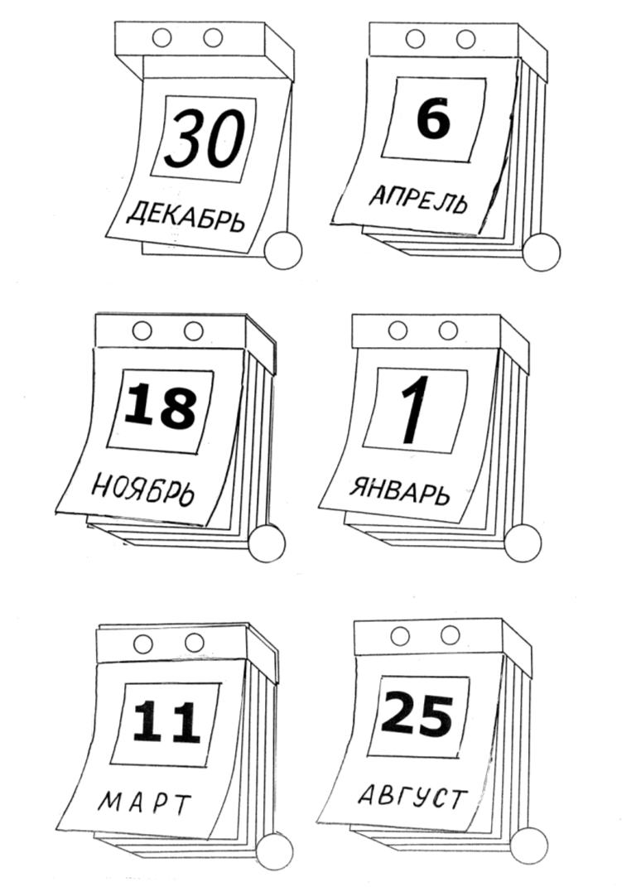

Задание 2 «Раскрась мозаику».
Сова: Возьмите задание - картина с геометрическими фигурами. Фломастеры красного и голубого цвета.
Внимание! Раскрась все треугольники - красным цветом, а четырёхугольники - голубым цветом. ♫ время 2-3 мин.

Задание 3 «Посмотри, запомни, нарисуй».
Сова: За 1 минуту запомни пары: картинка и значок.
Вспомни и нарисуй каждой картинке её значок. ♫ время 3 мин.
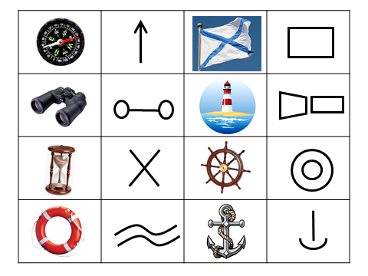
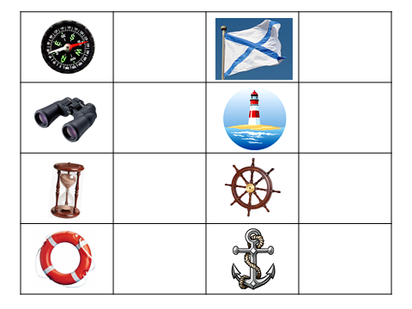
Задание 4 «Собери корабль».
Сова: Внимание! Приготовьте лист с контуром корабля.
Соберите корабль из геометрических фигур игры «Танграм». ♫ время 1 мин.

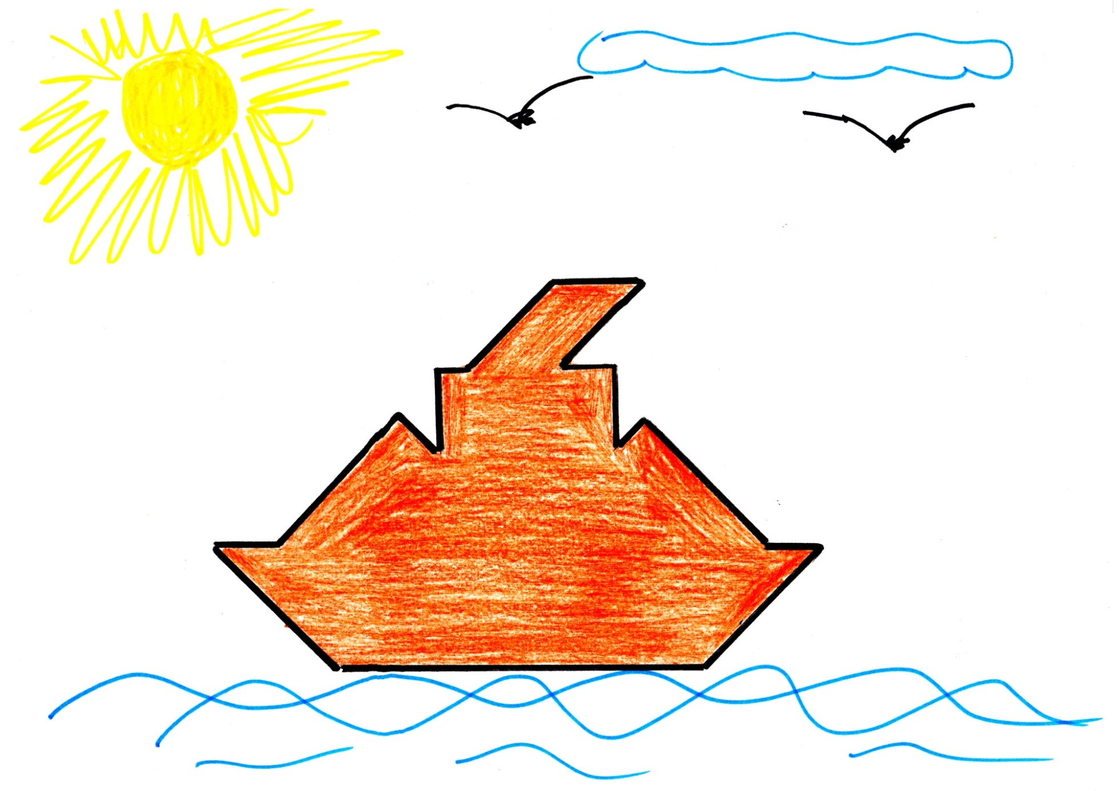

Задание 5 «Посчитай фигуры корабля».
Сова: Приготовьте лист с кораблём. Посчитайте все возможные фигуры из которых состоит корабль. Запиши цифрой ответ: сколько фигур♫ время 1-2
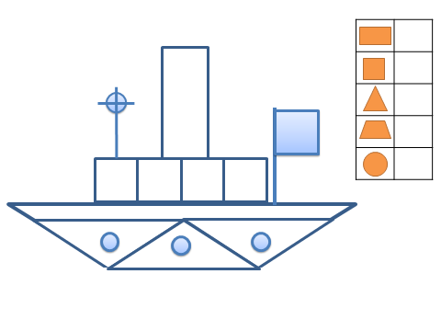
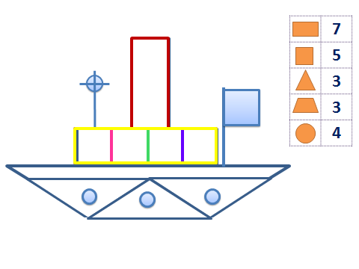

Задание 6 «Найди и нарисуй пару».
Сова: Рассмотри внимательно задание и найди не парную картинку. Нарисуй в пустом круге её пару.
♫ время 1-2 мин.
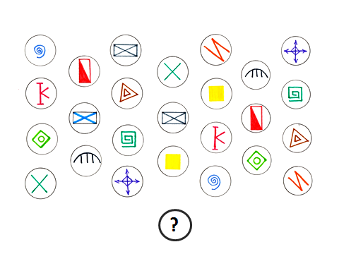
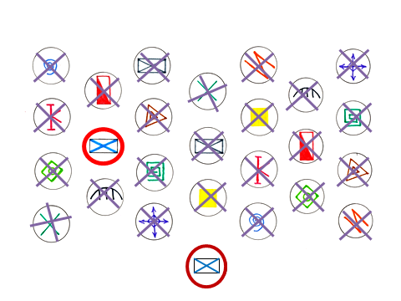

Сова: Мы причаливаем к берегу! Я приглашаю всех ребят встать в круг и немного отдохнуть. Я объявляю музыкальную паузу.
Игра «Я, ты, он, она – мы на празднике друзья!»
А теперь продолжаем наше путешествие.
Задание 7 «Запомни и посчитай пассажиров».
Сова: Приготовьте лист с портретами пассажиров. Внимательно посмотрите мультфильм «Козлёнок, который умел считать до 10» и запоминайте всех пассажиров корабля по порядку. ♫ время 2-3минуты: 1 минута на запоминание, потом пишем ответ. Цифрой запиши порядковый номер каждого пассажира.

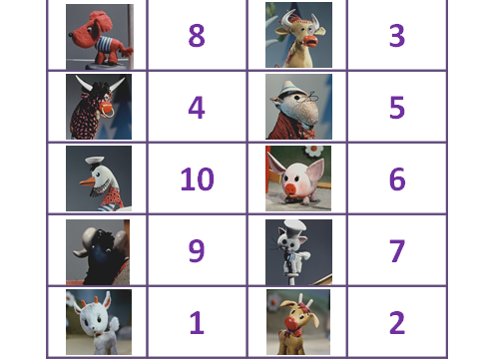

Задание 8 « Реши задачки».
Сова: Посчитай сколько кораблей плывут вправо? Посчитай сколько кораблей плывут влево? Посчитай сколько всего кораблей?
Запиши решение задачи цифрами и знаками. ♫ время 1мин.
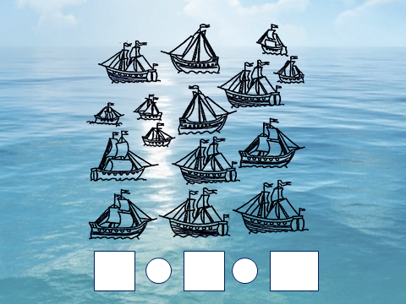

Задание 9 «Собери часы и установи время».
Сова: Игра «Часики». Нужно собрать циферблат и установить стрелками время 13 часов 30 минут. ♫ время 2 мин.
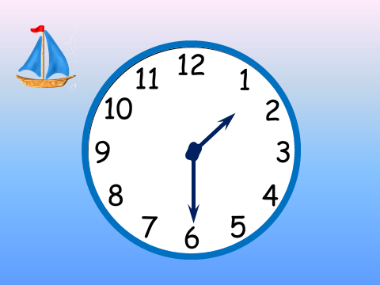

Задание 10 «Зашифрованное слово».
Сова: Узнай куда плывёт корабль? Посчитай, проверь решение. Найди путь с правильными ответами. Запомни в паре с цифрой ответом - букву.
Составь и запиши из букв слово ответ, тогда ты узнаешь куда плывёт корабль?♫ время 3-4 мин.

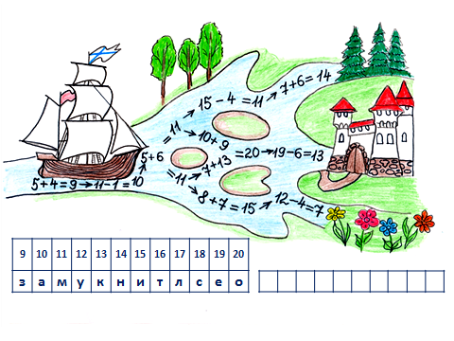

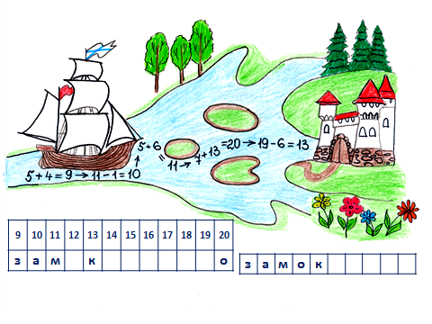
Задание 11 «Найди цифры».
Сова: Найди в лицах людей спрятавшиеся цифры. Запиши цифры-ответы в пустые клетки. ♫ время 2 мин.

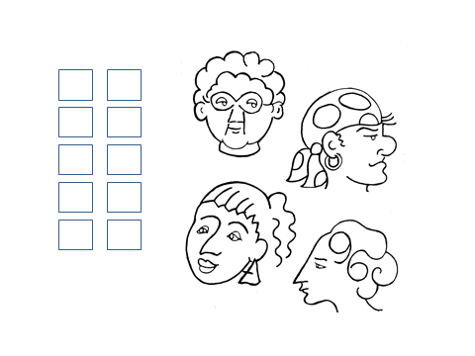 | 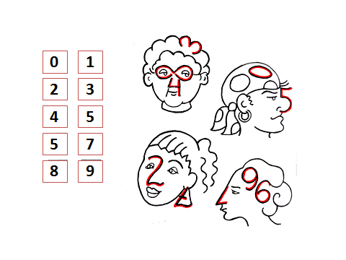

Задание 12 «Найди рыбу».
Сова: Рассмотри внимательно улов рыбака. Догадайся какую рыбу поймал рыбак? Напиши цифру ответ.
♫ время 1мин.
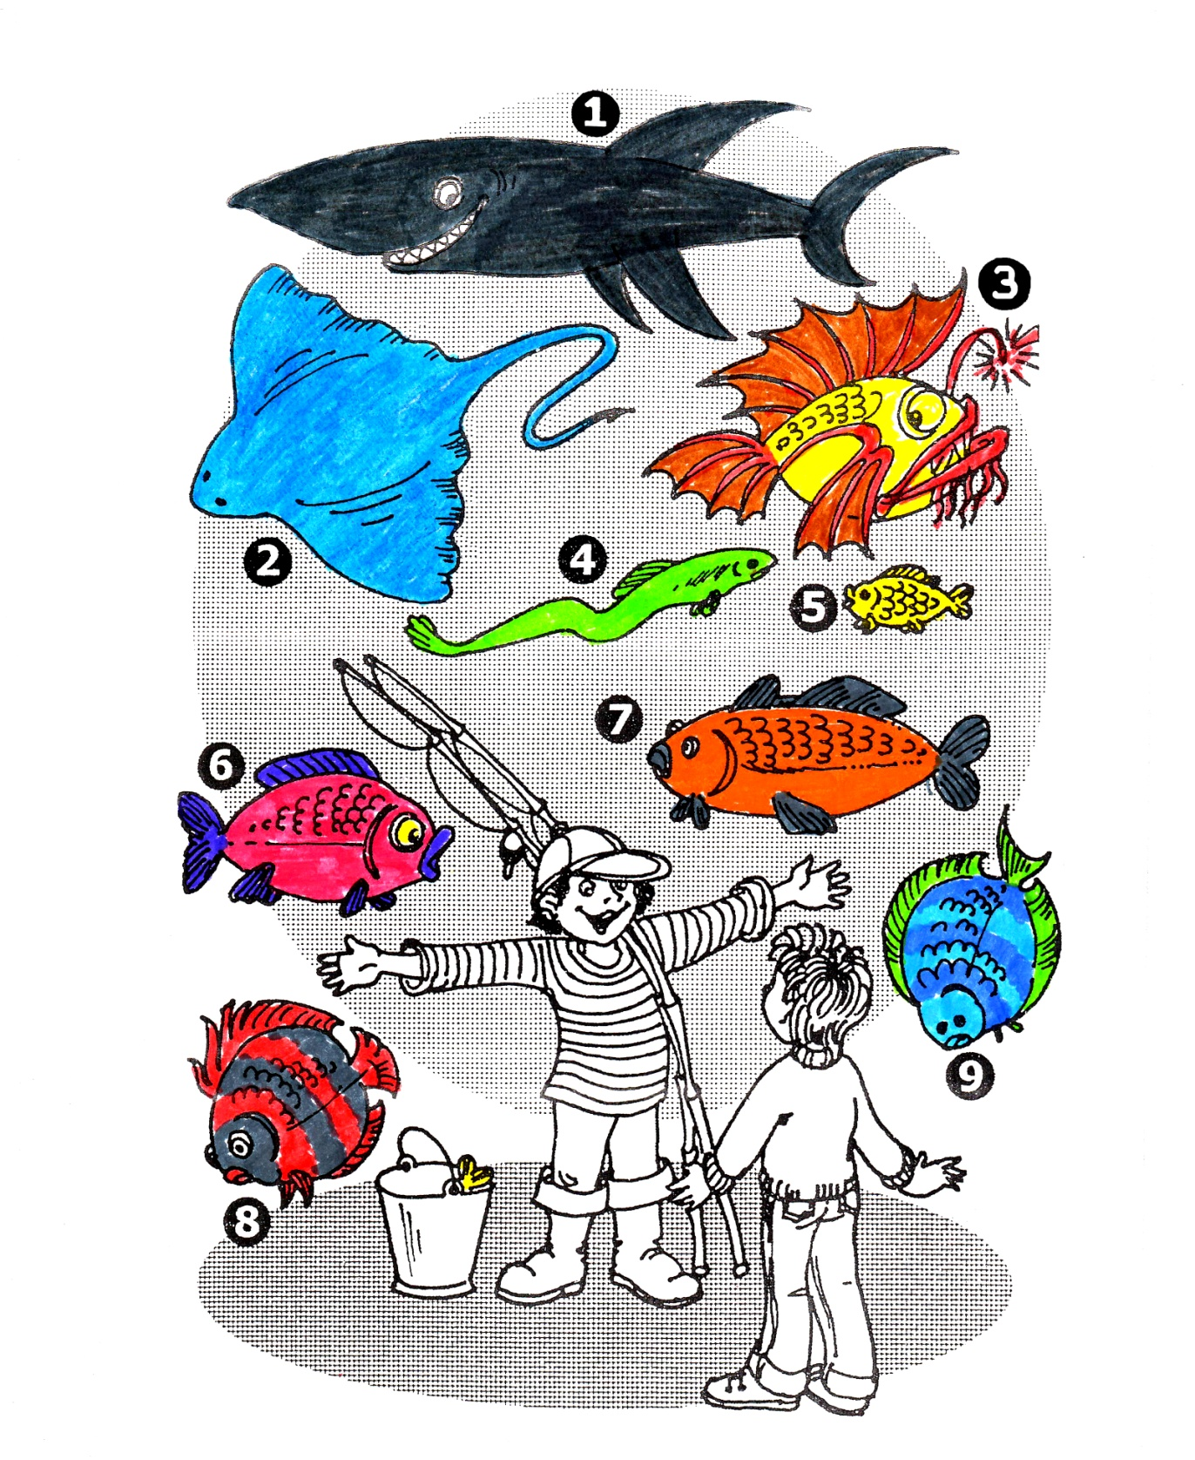
Задание 13 «Путаница».
Сова: Приготовьте лист с обитателями рек и морей. Рассмотри и посчитай всех в путанице: сколько всего? Запиши цифрой ответ в круге. Найди и раскрась: у кого больше конечностей? ♫ время 2-3мин.

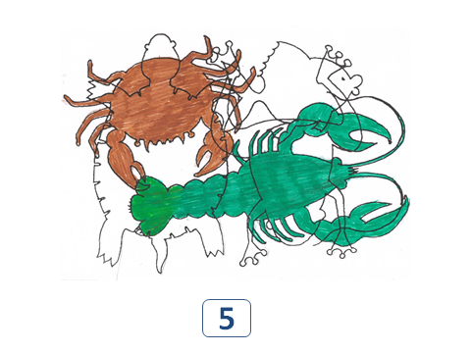

Задание 14 «Перерисуй картинку».
Сова: Картинка «Лев». Карандаш. Соединяя точки прямыми линиями, нарисуй внизу точно такого же льва. ♫ время 2-3 мин.

Задание 15 «Нарисуй ключ».
Сова: Соблюдая закономерность, нарисуй ключ. ♫ время 2-3мин.
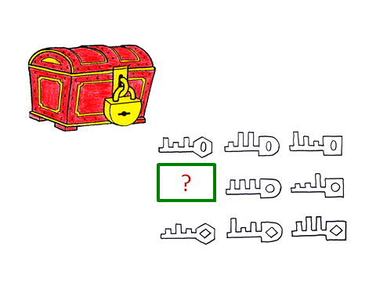

Задание 16 «Чудо-линейка».
Сова: Приготовьте лист с нарисованным островом, фломастеры, линейки с геометрическими фигурами.
Задание: Пофантазируйте и придумайте живого обитателя острова. Нарисуйте его с помощью линейки с геометрическими фигурами.
♫ время 5 мин.
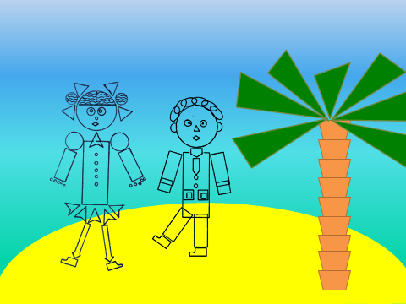 | 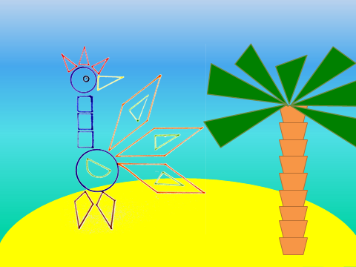

Сова: Наш корабль причаливает к берегу! Путешествие подошло к концу. Вы выполнили все интеллектуальные задания. Попрошу всех встать в круг и повеселиться, отдохнуть! Игра «Море волнуется 1, 2, 3 морская фигура замри».
Сова: Наш праздник подошел к концу!
Настала пора расставания.
Давайте же скажем простые слова:
До новых встреч, друзья,
До свидания!

Оценочные баллы заданий для членов жюри

1 задание «Что сначала, что потом»  Время: 2 минуты  Баллы: правильно – 3  одна ошибка – 2  начато верно - 1 | 9 задание «Собери часы и установи время»  Время 2 минуты: собрать циферблат – 1 мин, установить время – 1 мин.  Баллы: правильно – 5  выполнена половина – 3  начато верно - 1
2 задание «Раскрась мозаику»  Время: 1-1,5 минуты  Баллы: правильно – 3  начато верно - 1 | 10 задание «Зашифрованное слово»  Время: 2 минуты  Баллы: правильно – 3  выполнена половина - 1
3 задание «Посмотри, запомни,  нарисуй»  Время 3 минуты: посмотри – 1 мин,  запомни – 2 мин, нарисуй – 1 мин  Баллы: правильно – 5  одна ошибка – 3  выполнена половина - 1 | 11 задание «Найди цифры»  Время: 2 минуты  Баллы: правильно – 5  выполнена половина – 3  начато верно - 1
4 задание «Собери корабль»  Время: 1 минута  Баллы: правильно – 2  начато верно - 1 | 12 задание «Найди рыбку»  Время: 1 минута  Баллы: правильно – 2  ошибка – 1
5 задание «Посчитай фигуры корабля»  Время 1 минута  Баллы: правильно – 3  одна ошибка – 2  выполнена половина - 1 | 13 задание «Путаница»  Время: 2 минуты  Баллы: правильно – 3  ошибка – 2  начато верно - 1
6 задание «Найди и нарисуй пару»  Время 1 минута  Баллы: правильно – 3  нет ответа - 0 | 14 задание «Перерисуй картинку»  Время 1 минута  Баллы: правильно – 5  выполнена половина – 3  начато верно - 1
7 задание «Посчитай пассажиров»  Время 2 минуты: запомни - 1 минута,  запиши ответ – 1 минута  Баллы: правильно – 5  одна ошибка – 3  выполнена половина - 1 | 15 задание «Нарисуй ключ»  Время: 2 минуты  Баллы: правильно – 3  одна ошибка – 1; нет ответа - 0
8 задание «Реши задачки»  Время: 3 минуты  Баллы: за каждый правильный ответ – 1 | 16 задание «Чудо линейка»  Время: 5 минут  Баллы: многообразие фигур и сложность образа – от 5 до 1

При выполнении заданий используется развивающая предметная среда: это могут быть игры «Танграм», «Сложи узор», игры Воскобовича и другие.
Дети выполняют задания индивидуально, задания регламентированы по времени. Количество заданий 17, можно использовать и меньше. Выполненные задания проверяют члены жюри. Составляется рейтинг детей по количеству баллов.
Победителям вручаются дипломы лауреатов 1, 2, 3 степени, кубок победителя, серебряная и бронзовая медали, всем участникам вручаются подарки и сертификаты, педагогам – благодарственные письма.
По результатам проведения праздника проводится мониторинг уровня выполнения заданий детьми.
Сформированность познавательной активности дошкольников определяется по критериям: когнитивный (наличие познавательного интереса, эмоциональная вовлеченность ребенка в деятельность); мотивационный (целенаправленность деятельности, ее завершенность); эмоционально-волевой (проявление положительных эмоций в процессе деятельности; длительность и устойчивость интереса к решению познавательных задач); действенно-практический (проявление настойчивости, степень инициативности ребенка). Для получения количественных показателей на основе выделенных критериев были выделены низкий, средний и высокий уровни сформированности познавательной активности дошкольников.
Низкий уровень – не проявляют инициативности и самостоятельности в процессе выполнения заданий, утрачивают к ним интерес при затруднениях и проявляли отрицательные эмоции (огорчение, раздражение), не задают познавательных вопросов; нуждаются в поэтапном объяснении условий выполнения задания, показе способа использования той или иной готовой модели, в помощи взрослого.
Средний уровень – большая степень самостоятельности в принятии задачи и поиске способа ее выполнения. Испытывая трудности в решении задачи, дети не утрачивают эмоционального отношения к ним, а обращаются за помощью к воспитателю, задают вопросы для уточнения условий ее выполнения и получив подсказку, выполняют задание до конца, что свидетельствует об интересе ребенка к данной деятельности и о желании искать способы решения задачи, но совместно со взрослым.
Высокий уровень - проявление инициативности, самостоятельности, интереса и желания решать познавательные задачи. В случае затруднений дети не отвлекаются, проявляют упорство и настойчивость в достижении результата, которое приносит им удовлетворение, радость и гордость за достижения.

Список литературы:
- Венгер Л.А. Развитие познавательных способностей в процессе дошкольного возраста. М.: Просвещение, 1986, - 228 с.
- Веракса Н.Е., Веракса А.Н. Проектная деятельность дошкольников: пособие для педагогов дошкольных учреждений. М.: Мозаика-Синтез, 2008, - 112 с.
- Веракса Н.Е. Развитие умственной одаренности в дошкольном возрасте /Вопросы психологии, 2002, № 2, - С.24
- Маланов С.В. Развитие умений и способностей у детей дошкольного возраста. Теоретические и методические материалы. М.: Московский психолого-социальный институт, Воронеж, 2001, - 160 с.
- Протасова И.В., Рыбакова С.А. Программа стажировки «Повышение эффективности педагогической деятельности по развитию познавательной и творческой активности дошкольников» /Социальная сфера, экономика и управление: вопросы теории и практики: сборник статей. – Йошкар-Ола: ПГТУ, 2017. – С.119-123
- Протасова И.В. Повышение эффективности педагогической деятельности по развитию познавательно-исследовательской активности дошкольников. /Современное дошкольное образование: опыт, проблемы и перспективы: сборник научно-методических статей. – Йошкар-Ола, 2016, - С.79-82
- Рыбакова С.А. Развитие интеллектуальных способностей дошкольников в условиях соревнования /Современное дошкольное образование: опыт, проблемы и перспективы: сборник научно-методических статей. – Йошкар-Ола, 2016, - С.82-86
- Сидорчук Т.А. Методы формирования навыков мышления, воображения и речи дошкольников. Учебное пособие для работников дошкольных учреждений. – АО «Первая Образцовая типография», 2015. – 248 с.

